

***Verejné cyklistické preteky do vrchu Hubalová***

|  |  |
| --- | --- |
| *Organizátor* | ***Komisia Cyklistika pre všetkých Slovenského zväzu cyklistiky*** |
| *Usporiadateľ* | ***Obec Kuchyňa a Cyklistický klub Falange Bratislava*** |
| *Dátum a miesto* | ***Kuchyňa, sobota 21. júna 2025 o 15:00 h.*** |
| *Riaditeľ pretekov* | ***Róbert BUJNA,*** [***robert.bujna@gmail.com***](mailto:robert.bujna@gmail.com)***, 0903 252 131*** |
| *Technický riaditeľ pretekov* | ***Ing. Pavel Hollý, paliholly@gmail.com, 0905 421 152*** |
| *Lekár pretekov* | ***p. Sokolová 0911 332 595*** |
| *Zdravotné zabezpečenie* | ***Zdravotná služba PROMEDIS s.r.o.*** |
| *Hlavný rozhodca* | ***Zdenek Holba, 0904 260 569*** |
| *Kancelária pretekov* | ***Registrácia a výdaj štartových čísiel pre neregistrovaných bude v kancelárii pretekov v Kultúrnom centre v Kuchyni v deň pretekov od 13:00 do 14:00 h.*** |
| *Prihlasovanie* | ***Všetci pretekári sa na preteky prihlasujú elektronicky na mailovej adrese*** [***cyklisticky.klub.falange@gmail.com***](mailto:paliholly@gmail.com)***. Registrácia bude ukončená vo štvrtok 18. júna 2024 o 24:00 h.*** |
| *Štartovné* | ***Masters ABCDEFGH, Ženy Elite, Muži B a HOBBY, po elektronickom prihlásení platia štartovné 15 €. Juniori 3 €, Kadeti 2 €.***  ***Mimoriadna platba štartovného v deň pretekov kancelárii bude bez lístka na občerstvenie. Úhradu bankovým prevodom treba zrealizovať najneskôr vo štvrtok 19. júna 2025 do 11:00 h. Úhrada štartovného bude iba BEZHOTOVOSTNE bankovým prevodom na účet Falange vo FIO banke: IBAN: SK71 8330 0000 0027 0081 7248.***  ***Registrovaní členovia SZC s licenciou a celoročným číslom MERIDA ROAD CUP pri úhrade uvedú v poznámke priezvisko a štartové číslo. Pretekár bez licencie uvedie v poznámke priezvisko a rok narodenia.*** |
| *Podmienka účasti* | ***Dobrý zdravotný štart, úhrada štartovného, prihlásenie na preteky a podpísanie štartovnej listiny.*** |
| *Trať pretekov* | ***Trať pretekov dlhá 7 kilometrov vedie cez osadu Vývrať na vrchol kopca Hubalová v chránenej krajinnej oblasti. Posledný kilometer stúpania dosahuje 10-16%.*** |
| *Štart/cieľ pretekov* | ***Štart pretekov je na križovatke označenej smerovou tabuľou Vývrať na ceste č. 501 cca 1km za obcou Kuchyňa smerom na Rohožník. Stanovište rozhodcov bude za odbočkou Vývrať smerom ku hrebeňu Malých Karpát. Cieľ je na konci asfaltovej cesty pred závorou, kde sa nachádza turistická značka „Hubalová“.*** |
| *Čas štartu* | ***Kategórie licencovaných aj hobby pretekárov bez licencie štartujú spolu v jednotlivých vekových kategóriách v časových intervaloch. Štart prvej skupiny pretekárov je od 10:30 h v poradí:***  ***15:00 h. Muži Masters G a H, Hobby od 75 - rokov.***  ***15:05 h. Muži Masters D, E a F, Hobby od 60 do 74 rokov,***  ***15:10 h. Ženy Masters A,B a C, Ženy Elite, Juniorky, Kadetky a Hobby,***  ***15:15 h. Muži Masters A,B a C a Hobby 30-59 rokov,***  ***15:20 h. Muži Elite a Hobby do 30 rokov, , Kadeti, Juniori.*** |
| *Vyhodnotenie* | ***Ceremoniál vyhodnotenia bude po pretekoch pred Kultúrnym centrom v Kuchyni.*** |
| *Predpis pretekov* | ***Preteká sa podľa pravidiel UCI, pravidiel SZC a tohoto rozpisu. V prípade porušenia pravidiel budú uplatnené sankcie podľa pravidiel SZC.*** |
| *Predpis pretekov* | ***UPOZORNENIE: Usporiadateľ dôrazne žiada všetkých pretekárov, aby po prejazde cieľom schádzali z kopca ohľaduplne.***  ***Odporúčame pri stretnutí so stúpajúcou skupinou pretekárov zastaviť na krajnici.***  ***V prípade nehody preberajú schádzajúci pretekári na seba plnú osobnú, právnu a hmotnú zodpovednosť.***  ***PODPISOM ŠTARTOVNEJ LISTINY BERIETE NA VEDOMIE TOTO UPOZORNENIE!***  ***Taktiež parkovanie na štátnej ceste č. 501 môže byť pokutované políciou. Pretekári, fotografi, tréneri, doprovod, technici a ostatní sa môžu na miesto pretekov presunúť: na bicykli, kolobežke, in-line korčuliach alebo aj pešo. Na trať a do cieľa bude povolený len výjazd vozidiel usporiadateľa s osobitným povolením Štátnych lesov pre presun rozhodcov a organizátorov. Autá usporiadateľa s povolením vyvezú pretekárom potrebné teplé oblečenie do miesta cieľa podľa potreby či poveternostných podmienok.***  ***Upozorňujeme o zákaze odhadzovania odpadkov na trati, ktorá je v ochrannom pásme. V mieste štartu a cieľa budú umiestnené odpadkové koše.***  ***Všetkým zúčastneným pretekárom odporúčame zaparkovať automobily na parkovisku v Kuchyni pred Kultúrnym centrom, kde bude dostatočné miesto pre všetkých účastníkov.*** |
| *Iné* | ***Pretekári štartujú na vlastné nebezpečenstvo a náklady vysielajúceho klubu. Usporiadateľ neručí za pretekárom vzniknuté a nimi spôsobené škody a vyhradzuje si právo zmeny rozpisu alebo zrušenia pretekov v prípade neočakávanej udalosti. Z tohto podujatia môžu byť/ budú robené fotografie a audiovizuálne záznamy a môžu byť/budú zverejnené na webovom sídle SZC/klubu, FB stránke SZC/klubu. Svojou účasťou dávate súhlas so zverejnením materiálov na tieto účely.*** |

***V Bratislave, dňa 1. februára 2025 Robert Bujna, riaditeľ pretekov***

***Pavol Havrila, ŠTK CPV SZC Ing. Pavel Hollý, tajomník pretekov***



  



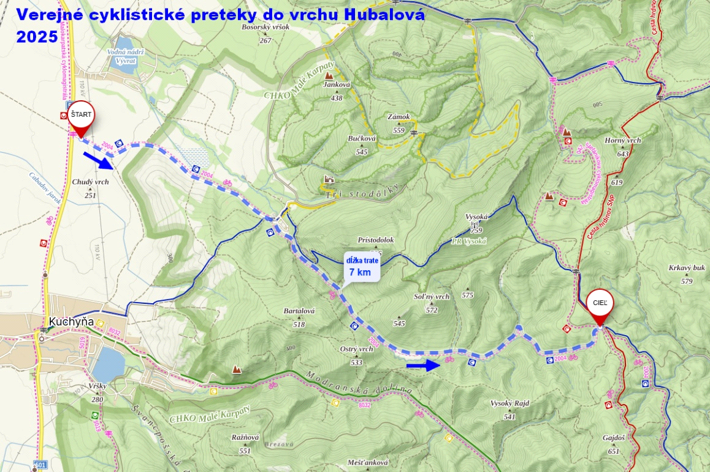

Mapa trasy pretekov

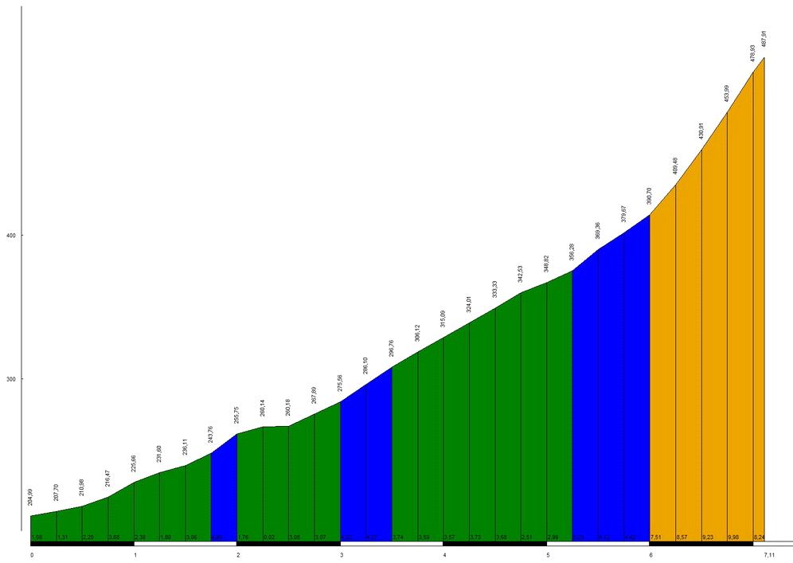

Profil trasy pretekov